VIDEOLIT (1)
PRESENTACIÓN DEL GÉNERO MULTIMEDIA “VIDEOLIT”
Videolit es una cápsula audiovisual que se articula a partir de un texto literario. Se incluye en las estrategias de aprendizaje activo a través de un proyecto de creación.
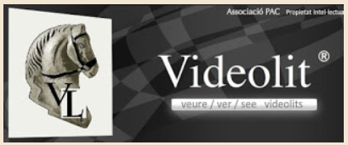
Videolit.org es la red social que recoge proyectos transversales que utilizan el arte y la literatura, una plataforma de intercambio de trabajos de artistas y pedagogos que trabajan con la palabra y la imagen con finalidades creativas y/o divulgativas.
Elaborar un videolit es, pues, crear un vídeo experimental, de dos a cuatro minutos, con un lenguaje artístico (imágenes, iconos, símbolos, melodías y efectos sonoros…) y un lenguaje textual (voces narrativas, canciones, grafías, escritos). Pueden crearse sobre poemas, narraciones y piezas teatrales, si bien, el género más utilizado es la poesía.
A continuación tenéis algunos ejemplos que os pueden servir de modelo, pero no tenéis la obligación de caer en la repetición de los mismos. Además, vosotros podéis buscar más videolits en la red:
- Nit de divendres, sobre la novela de Jordi Sierra i Fabra (Daniela, 4º ESO)
- Terra Baixa, Carlos Sanza sobre la novela de Àngel Guimerà (1º BACH.)
- Vinyes verdes vora el mar, poema de Josep Maria de Sagarra, cantado por Llach.
Podéis diseñar vuestros vídeos en cinco formatos y con finalidades diferentes:
- como un resumen de la obra (con presentación del autor, a veces);
- como una caracterización de los personajes, principalmente;
- como un booktráiler (al estilo del cine, resumiendo momentos estelares, sin contar el final y generando cierta intriga al mismo tiempo que se promueve el interés);
- asumiendo la voz de un personaje o del narrador externo para relatar experiencias, opiniones y sentimientos no contados o solo apuntados en la obra literaria;
- reproducir fielmente un fragmento importante de la obra leyéndolo, mejor que presentarlo por escrito, y acompañarlo de imágenes complementarias o metafóricas y de música adecuada.
Conviene recordar que los modelos existentes en la red y la presenta clasificación son una fuente de inspiración para el guion de vuestro propio proyecto. Intentad ser originales, y si no lo conseguís, imitad sin vergüenza alguno de los modelos propuestos. Siempre será un vídeo literario.
ETAPAS DE ELABORACIÓN DEL VIDEOLIT
1.- PENSAD EL TEXTO
Aquí tenéis algunas ideas. Seguro que la obra contiene algunos pasaje interesantes, sorprendentes, algunas frases que queráis destacar por el contenido o la enseñanza. Es posible que alguna situación creada en la historia sea digna de mención por la belleza o la fealdad, por la emoción… Los personajes representan valores y actitudes reprobables o loables: los comentáis como narradores externos o internos. Los escenarios y paisajes os sugieren u os traen a la memoria otras escenas vividas personalmente, de otros relatos leídos, películas… Cualquier elemento de la obra os puede traer a la mente una música o canción, una novela leída antes, una película, un momento histórico, un poema… Quizá hay una cosa externa al libro que queréis relacionar con él: lo que os rodea, lo que pasa en el mundo mientras leéis, como debe ser el autor/a que lo ha escrito, qué se ha planteado antes de ponerse a idear el texto, la época en que está escrito.
La idea es, pues, que tratéis de expresar vuestra interpretación del relato o de alguno de sus elementos (internos o externos), o bien las sugerencias que os aporta, por medio de la expresión visual, sonora y, sobre todo, textual (escrita o narrada oralmente) pero de una forma original, es decir, originada únicamente por vosotros, aunque sea con materiales reutilizados.

2.- PREPARAD EL TEXTO, LAS IMÁGENES Y LA MELODÍA
- Redactad cuáles serán los textos que utilizaréis para leer o para incrustarlos al pie de las imágenes; es necesario que redactéis (o que copies de la obra original) los pasajes que utilizaréis). Serán fragmentos originales vuestros o extraídos directamente de la lectura. Si trasladáis el texto escrito a la pantalla, intentad que sean fragmentos breves, de lectura rápida. No llenéis las imágenes con más de dos líneas de texto, por ejemplo.
- Buscad cuáles serán las imágenes (o fragmentos de vídeo) que acompañarán al texto; podéis fotografiarlas vosotros o buscarlas en Internet (9 imágenes/fragmentos como mínimo). No seáis redundantes. Las imágenes complementan el texto oral o escrito que acompañará al videolit, incluso le darán más profundidad y aportarán metáforas visuales que lo enriquecerán. Aquí os dejo un enlace a una web con fotografías libres de derechos de autor: flickrCC.
- Seleccionad cuál será la pieza musical o la canción que la acompañará como banda sonora del videolit (indicad el título y el autor en los títulos de crédito finales). Aquí os dejo una web con música libre de derechos de autor, especial para vídeos: digccmixter.

3.- PRODUCCIÓN DEL VIDEOLIT
Imaginamos que ya habéis visto algunos ejemplos de videolits y que tenéis un guion o borrador previo alrededor de vuestra lectura. Debéis haber concretado una selección de fragmentos de texto que acompañen a las fotos, ya sea para usarlos como pie de foto o como inserción de audio leída por vosotros. Tenéis haber buscado fotos significativas para ilustrar vuestro texto. Finalmente, debéis tener preparada una pieza musical adecuada. Algunas veces, el uso de canciones puede distorsionar la comprensión de vuestro texto oral o del texto escrito, ya que tres fuentes de información a la vez (música, letra de la canción y texto oral) entorpecen el mensaje que se pretende comunicar en el vídeo.
4.- IMPORTANTE: TÍTULOS DE CRÉDITO
No olvidéis usar la primera o las dos primeras fotos para indicar el título de vuestro trabajo (normalmente: Videolit sobre+ título del libro leído+ autor/a del libro+ autor/a del videolit). Al final del vídeo, indicad la fecha de creación. Además, siempre es necesario mencionar la procedencia de las fotos, el título y el autor de la canción o música utilizadas y el programa de edición de vídeo.
5.- POSPRODUCCIÓN DEL VÍDEO
Al terminar la preparación del guion o borrador, descargaos el programa Fotos Narradas 3 para Windows. Programa que edita/crea vídeos solo con imágenes/fotos. Podéis utilizar cualquier otro editor de foto y/o vídeo.
- Fotos Narradas 3
Para aprender a manejar el sencillísimo programa Fotos Narradas 3 (PhotoStory3 en inglés), tenéis a continuación un tutorial que explica el funcionamiento básico de este editor de vídeo con fotos.
- Tutorial Fotos

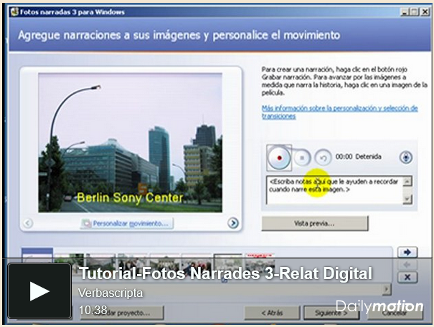

6.- DIFUSIÓN Y EVALUACIÓN
Los videolits que produzcáis serán proyectados en clase y evaluados, por la profesora y los compañeros, teniendo en cuenta los objetivos de la rúbrica que tenéis más abajo. Leedlos antes de preparar el guion y editar el video.
RÚBRICA DE EVALUACIÓN DEL VIDEOLIT
ASPECTOS OBSERVABLES | PUNTOS | 2 | 1 | 0
1. TÍTULOS DE CRÉDITO  (presentación inicial o final del videolit) |  | Contiene todas las explicaciones técnicas imprescindibles al principio o al final: título, autor del vídeo, fecha de creación, procedencia de las imágenes y de la música. | Solo contiene el título del videolit y el autor del vídeo.  (Quizás no indica que se trata de un VIDEOLIT) | No contiene ninguna información que presente la autoría y los elementos técnicos usados en el videolit.
2. PROPÓSITO CLARO DE LA HISTORIA RELATADA |  | Desde el primer momento se conoce el propósito de la historia y se desarrolla con coherencia (se podría entender sin haber leído la obra original) | Hay lapsus en el enfoque de la historia, pero se entiende qué trata de contar el autor/a. | Es difícil adivinar qué se pretende relatar con la historia.
3. ATMÓSFERA CREADA POR EL CONTENIDO |  | El contenido seleccionado (audio musical, texto narrativo e imágenes) comunica simbolismo y emociones de acuerdo con la idea del autor del videolit. | Alguna cosa falla: música inadecuada, imágenes demasiado obvias, texto repetitivo o desestructurado… | El tono no resulta creíble porque falla más de un elemento.
4. CALIDAD DE LAS IMÁGENES |  | Tienen buena calidad visual y encajan bien con las partes del relato. | Algunas imágenes no tienen calidad visual o encajan poco con lo que se relata. | No hay una relación clara de las imágenes con lo narrado.
5. CLARIDAD DE LA VOZ / O DEL TEXTO |  | Audible sin esfuerzo, bien entonado, a velocidad normal/ Texto legible. | Falla una de las características mencionadas /Texto poco legible. | Fallan dos o más de las características anteriores/ Texto ilegible.
6. ADECUACIÓN DE LA MÚSICA |  | Se adapta bien a la historia que acompaña y se coordina con las imágenes. | La música está bien y no distrae, pero no añade mucho significado a la historia o no se coordina con las imágenes. | La música distrae, molesta, es inadecuada o bien no existe en el videolit.
7. CORRECCIÓN LÉXICA Y GRAMATICAL |  | La gramática y la lengua (oral o escrita) son correctas en general. Los pocos errores no distraen. | Hay errores evidentes que distraen un poco cuando se oyen o leen. | Hay errores muy evidentes y constantes, o bien graves que dañan la calidad de la historia.
8. INTERÉS O EMOCIÓN |  | Subjetivamente, el espectador que evalúa se ha sentido interesado por el relato, o al menos, ha sentido las emociones que transmite. | El videolit ha causado interés escaso por cualquier motivo o no ha conseguido emocionar mucho. | No presenta interés ni provoca emoción en el espectador.

________
(1)Material extraído y adaptado del blog La paraula vola, del profesor Antoni de la Torre.

